Пошаговый алгоритм проверки диплома
об образовании с иллюстрацией.
Шаг 1. Откройте на сайте Рособрнадзора страницу Формирование и ведение Федерального реестра сведений о документах об образовании и (или) о квалификации, документах об обучении (ФИС ФРДО) (находится внизу страницы).
Шаг 2. Внизу страницы найдите поисковую строку «Сервис поиска сведений о документах об образовании». Выберите уровень образования, например «Дополнительное профессиональное образование».
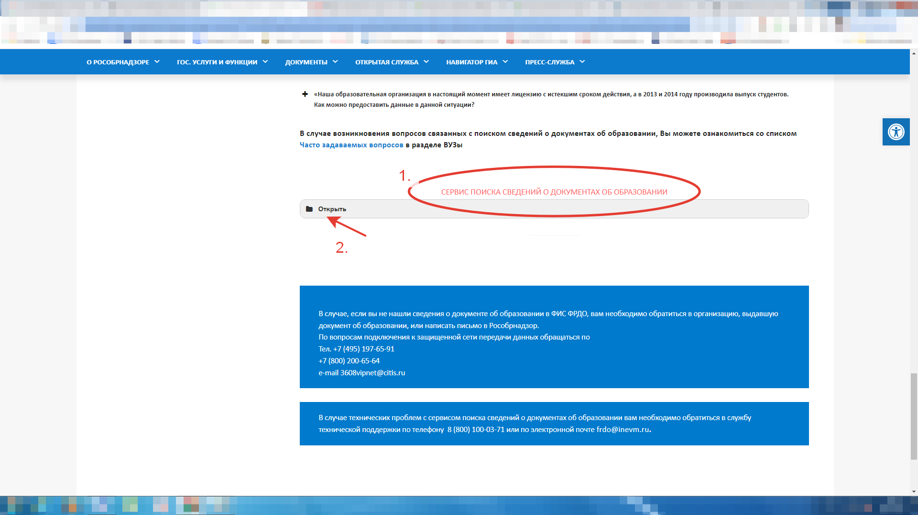
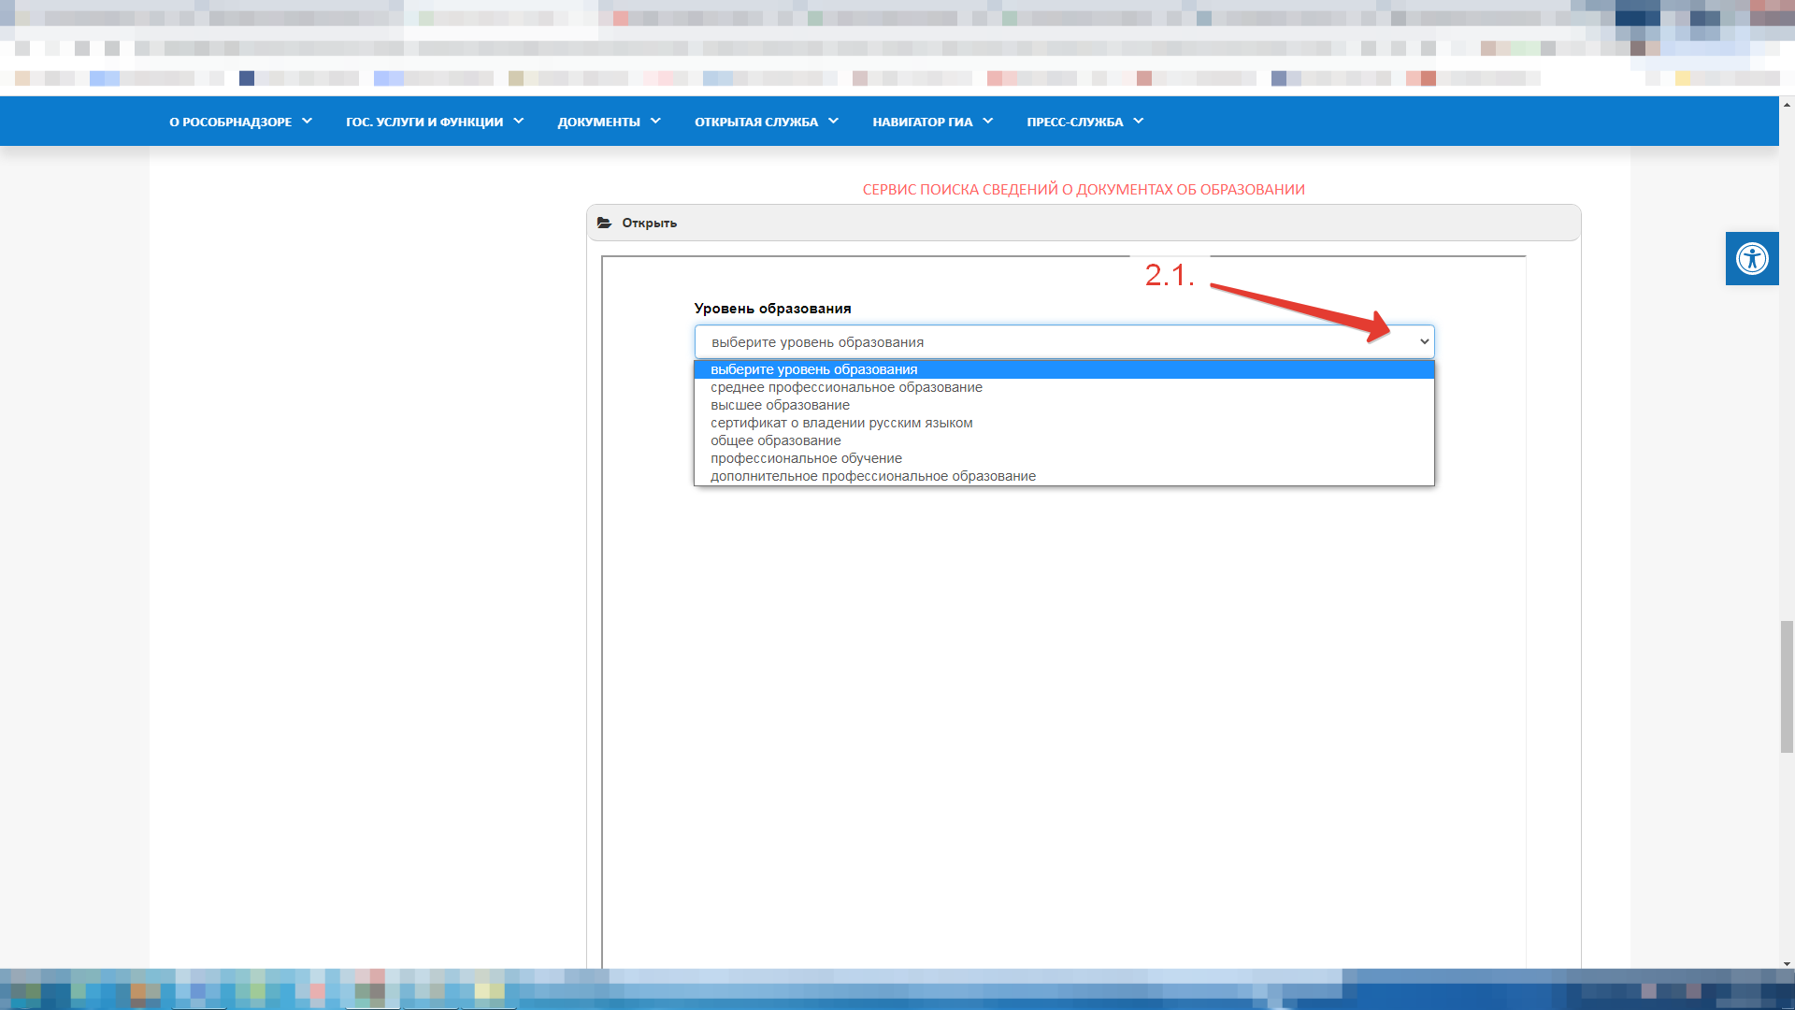
Шаг 3. Нажмите кнопку «Найти по справочнику» и введите название обучающей организации без пробелов, кавычек или иных знаков. В появившемся перечне найдите организацию, выдавшую вам документ.
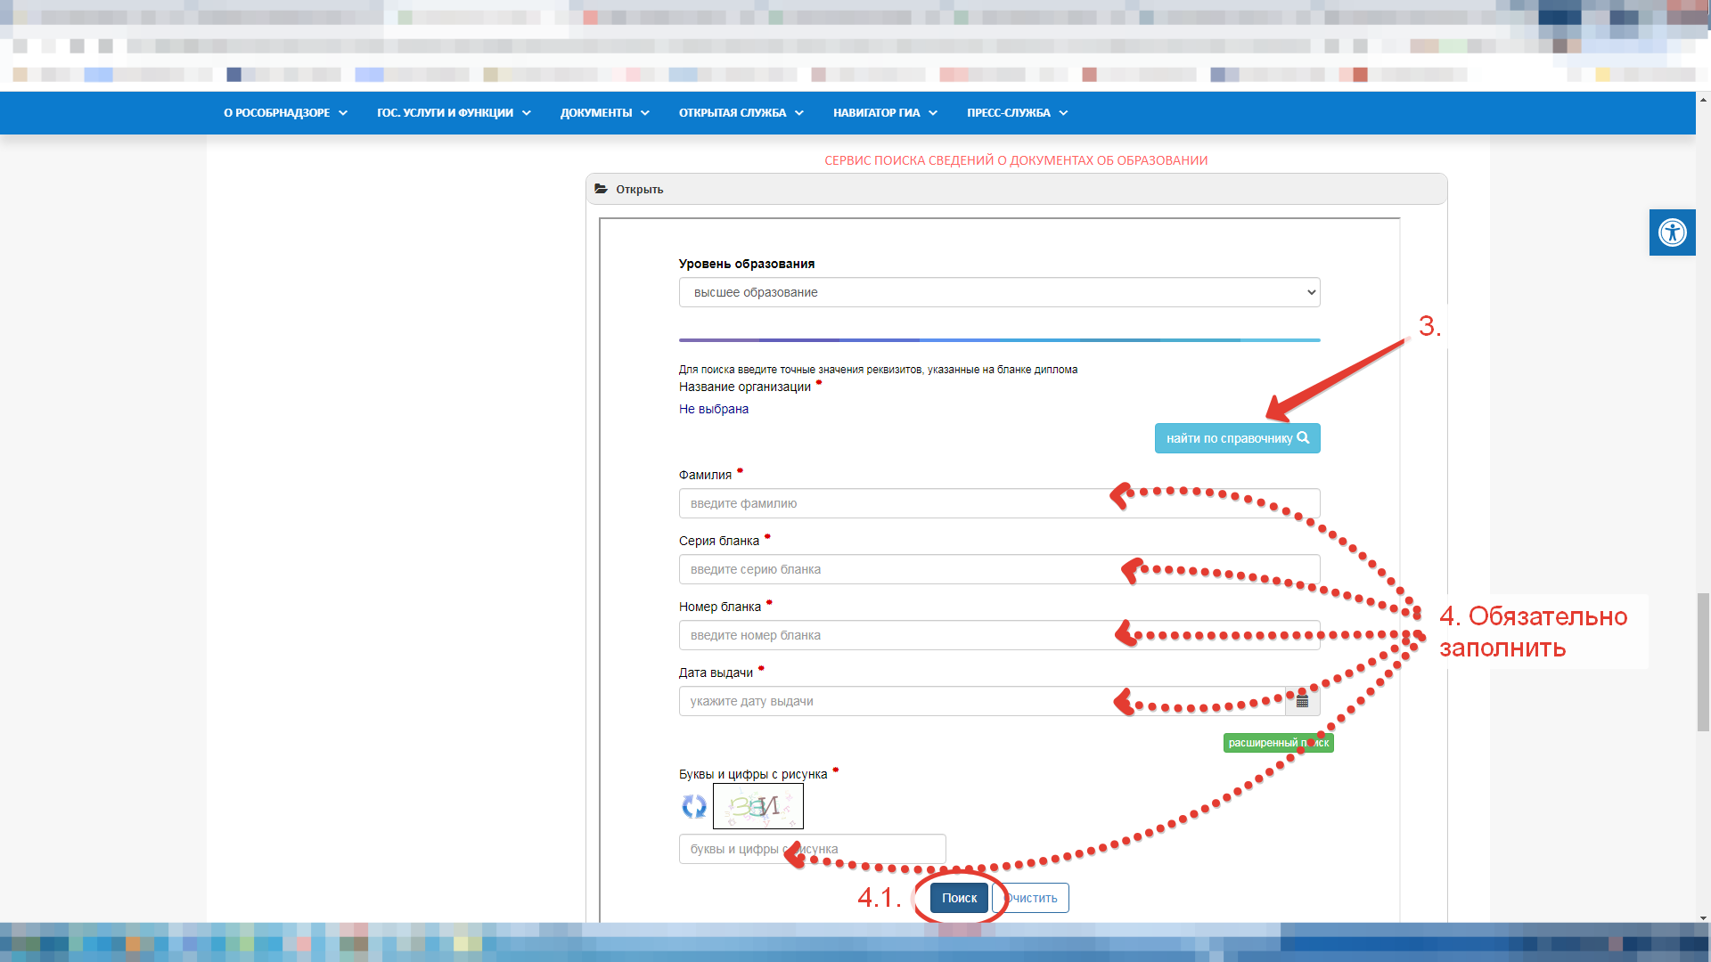
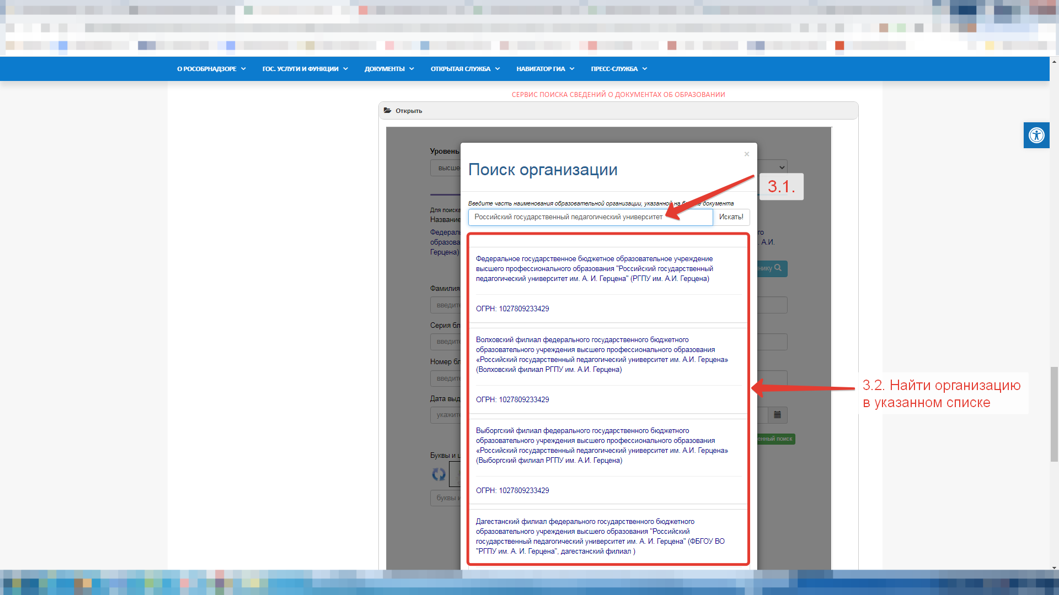
Шаг 4. Заполните все поля формы, внесите фамилию, название и регистрационные данные документа. Нажмите кнопку «Поиск».
Шаг 5. Сохраните полученную информацию.

